จังหวัดปราจีนบุรี
แผนที่แสดงที่ตั้งเขตประกอบการอุตสาหกรรม และสวนอุตสาหกรรม
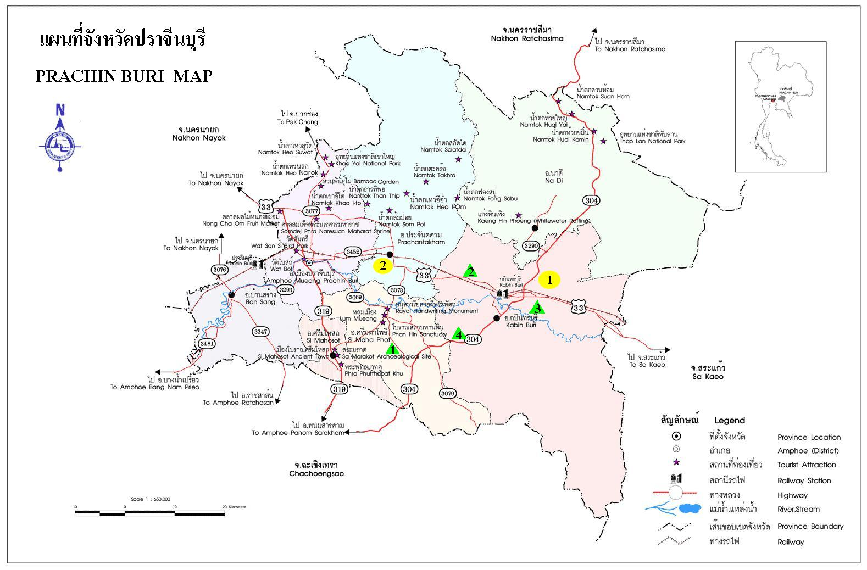

รายละเอียด
เขตประกอบการอุตสาหกรรม
1.กบินทร์บุรี
2.ปราจีนอินดัสเตรียลปาร์ค
สวนอุตสาหกรรม
- 1.เขตอุตสาหกรรม 304
- 2.สวนอุตสาหกรรมเครือ
- สหพัฒน์ (ปราจีนบุรี)
3.เขตอุตสาหกรรมบ่อทอง
4.เขตอุตสาหกรรมปาร์คเวย์

กลับไป

